

Java EE Web Total

Exercícios Propostos

Template e Tags com Facelets

www.softblue.com.br

# Exercício

A partir de uma página XHTML única, separe o layout em partes. Primeiro crie um arquivo para o cabeçalho e outro para o rodapé, e depois faça a importação dos mesmos na página do layout principal através da tag ui:include. Utilize também as tags ui:define, ui:insert e ui:composition para proporcionar a divisão do layout.

O objetivo deste exercício é exercitar as facilidades de montagem de layout de páginas de aplicações proporcionadas pelo facelets. O layout pode ser de criação própria ou pode ser obtido a partir de sites como o [http://www.freecsstemplates.org](http://www.freecsstemplates.org/). Na resolução deste exercício, o layout usado como base foi obtido deste site e é chamado *blackwhite*. Caso você deseje trabalhar sobre o mesmo layout, ele pode ser obtido juntamente com o código de resolução deste exercício (*blackwhite.zip*), no arquivo ZIP dos exercícios do módulo.

# Exercício

Utilizando os recursos do facelets, crie uma tag customizada chamada data. Ao ser utilizada, esta tag mostra três caixas de texto, para que o usuário digite o dia, o mês e o ano que compõem esta data. A figura abaixo mostra o resultado visual do uso da tag.



Esta tag deve receber como atributo uma value expression (dateObj) que referencia um objeto do tipo Date, cuja classe você deverá criar de acordo com o diagrama a seguir.

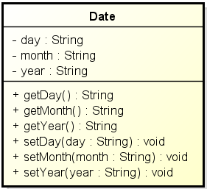

Por exemplo, suponha que você declare a tag na página XHTML desta forma:

<my:date dateObj="#{dateBean.date}" />

Ao fazer isto, você estará instruindo a tag a colocar os valores digitados nos três campos (dia, mês a ano) nos atributos do objeto referenciado por dateBean.date (day, month e year, respectivamente).